Thema: Klima in Ecuador?
Arbeitsblatt: Prima Klima in Ecuador

Klimatische Besonderheiten
Beschrifte die Kästen der vier Regionen in der untenstehenden Graphik mit ihren klimatischen Besonderheiten (Niederschlag und Temperatur). Benutze zur Hilfe die folgende Seite.

Beste Reisezeit nach Ecuador
Überlege dir mithilfe der oben herausgefunden Informationen, wann die beste Reisezeit für Ecuador ist. Welcher Monat ist in den meisten Regionen am besten geeignet?
Klicken Sie hier, um Text einzugeben.
  - Extra Reise

Welche Region müsste man dann extra bereisen, wenn man die beste Reisezeit erwischen möchte?
Klicken Sie hier, um Text einzugeben.

Das Andenhochland:
Klicken Sie hier, um Text einzugeben.

Beste Reisezeit:
Klicken Sie hier, um Text einzugeben.

Die Galapagos Inseln:
Klicken Sie hier, um Text einzugeben.

Beste Reisezeit:
Klicken Sie hier, um Text einzugeben.

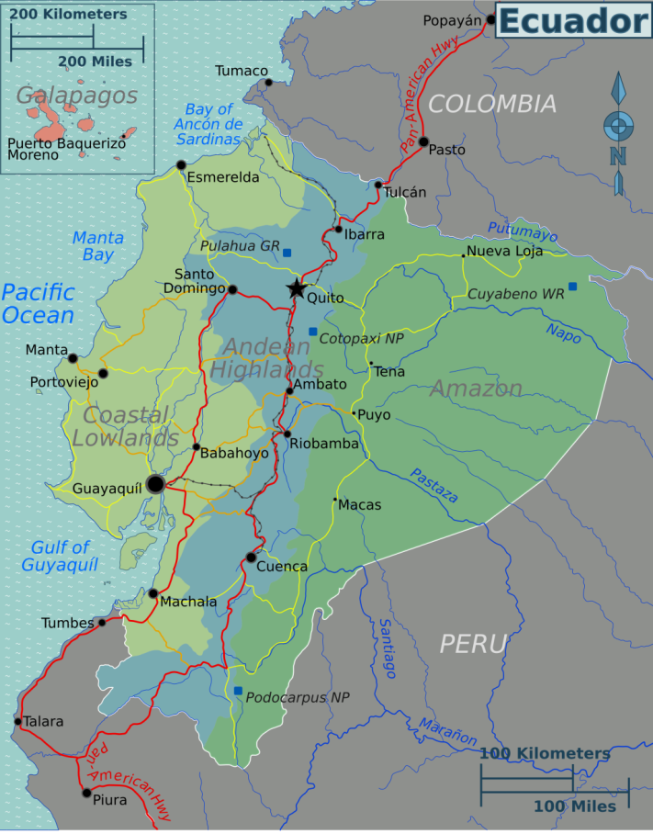
Oriente (Amazonas):
Klicken Sie hier, um Text einzugeben.

Beste Reisezeit:
Klicken Sie hier, um Text einzugeben.

Die Küstenregion (La Costa):
Klicken Sie hier, um Text einzugeben.

Beste Reisezeit:
Klicken Sie hier, um Text einzugeben.

